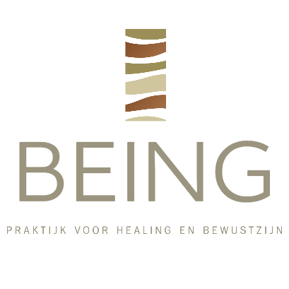
Praktijkinformatie
BEING – Praktijk voor healing en bewustzijn
Een plek voor rust, inzicht en thuiskomen in jezelf

Sessies
- Holistische energetische massage
± 90 minuten (inclusief intake) (60 minuten massage)/ 75 minuten vervolg (60 minuten massage)
- Holistische Energetische behandeling
± 90 minuten (inclusief intake) / 75 minuten vervolg
- Being sessie
± 90 minuten (inclusief intake) / 60 minuten vervolg
- Numerologie sessie
± 60 minuten (incl. berekening en uitwerking)

Traject
- Being traject
Een verdiepend 1-op-1 traject bestaande uit meerdere sessies, gericht op het doorbreken van patronen, meer innerlijke rust en blijvende verandering in hoe je met jezelf en het leven omgaat.

Groepsaanbod
- Meditatieavonden
- Workshops en trainingen

Praktijkadres
Dotingastate 91
Leeuwarden
Bereikbaarheid & route
- Gratis parkeren in de straat
- Bushalte op ca. 5 minuten lopen
- Praktijk is op de begane grond (geen trap of lift)
- Routebeschrijving beschikbaar via de website

Betaling
- Betaling vindt plaats direct na de sessie
- Dit kan via betaalverzoek (overschrijving) of contant
- Factuur ontvang je per e-mail
- Sessies zijn vrijgesteld van btw

Annulering
- Afspraken kunnen tot 24 uur van tevoren kosteloos worden geannuleerd
- Bij annulering binnen 24 uur wordt de sessie volledig in rekening gebracht
- Bij niet verschijnen wordt het volledige bedrag in rekening gebracht

Voorbereiding
- Neem de ondertekende behandelovereenkomst mee naar de eerste afspraak
- Kom op tijd
- Draag comfortabele kleding
- Eet bij voorkeur licht voorafgaand aan de sessie
- Neem eventueel een notitieboekje mee
- Plan na de sessie ruimte voor rust indien mogelijk

Contact
Voel je vrij om vooraf vragen te stellen via e-mail of WhatsApp.

